AET - ANÁLISE ERGONÔMICA DE TRABALHO EM OFICINA MECÂNICA DO SENAI/PE

Resumo: O presente artigo tem como objetivo analisar estações de trabalho de uma oficina mecânica do SENAI/PE na unidade Cabo de Santo Agostinho, para desenvolvimento de um documento a fim de solucionar possíveis problemas relacionados à ergonomia dos colaboradores e alunos que frequentam a oficina mecânica.
Na pesquisa realizada é perceptível que a área da oficina mecânica apresenta problemas não só ergonômicos, mas também com organização, limpeza, saúde entre outros. Outro ponto de melhoria que foi desenvolvido é a entrega de um documento padronizado para melhoria das atividades na oficina citada.
Palavras-chave: Ergonomia, organização, melhoria, análise, impacto.

Introdução
A ergonomia é uma ferramenta de extrema importância para manter a saúde e eficácia, em termos gerais, pode-se dizer que ela visa à adaptação das tarefas ao homem a fim de melhorar os sistemas produtivos e eficiência humana a partir da interface homem-máquina.
De acordo com Lida (2005) os trabalhadores vivem cada vez mais em situações estressantes, devido à sociedade moderna, com o avanço tecnológico, aumento da competição, rápidas transformações, pressão de consumo, ameaçam de perda de emprego e outras dificuldades do dia-a-dia. São vários os problemas, e estes merecem atenção por parte da administração da empresa e, pois se bem tratados, produzem efeitos benéficos.
Para a realização do artigo foi utilizada a metodologia de Análise Ergonômica do Trabalho (AET) que visa aplicar conhecimentos da ergonomia para analisar, diagnosticar e propor medidas de correção quando detectadas falhas no processo de trabalho. Tem início com a análise da demanda para realizar uma intervenção ergonômica para a correção de uma disfunção ou na implantação de novas tecnologias. No estudo de caso a demanda surgiu devido ao alto numero de reclamações por parte dos que frequentam a oficina mecânica.
- Análise ergonômica de trabalho – AET
Santos e Fialho (2007) argumentam que a AET foi desenvolvida com a finalidade da ergonomia de correção, que busca aplicar os conhecimentos de ergonomia para analisar, diagnosticar e corrigir uma situação real de trabalho. A AET é entendida como uma metodologia que tem como finalidade desvendar as diferenças entre os trabalhos formal e real, com a intenção de elaborar recomendações de modificações das condições laborais em seus pontos críticos evidenciados de tal modo a possibilitar oportunidade à segurança e à eficácia de trabalhadores e processos, preservando a saúde e o conforto e segurança dos indivíduos.
De acordo com Iida (2005) o método da AET desdobra-se em cinco etapas, sendo: análise da demanda; análise da tarefa; análise da atividade; diagnóstico e recomendações. Santos e Fialho (1997) propõem um esquema metodológico para AET, conforme figura 1.

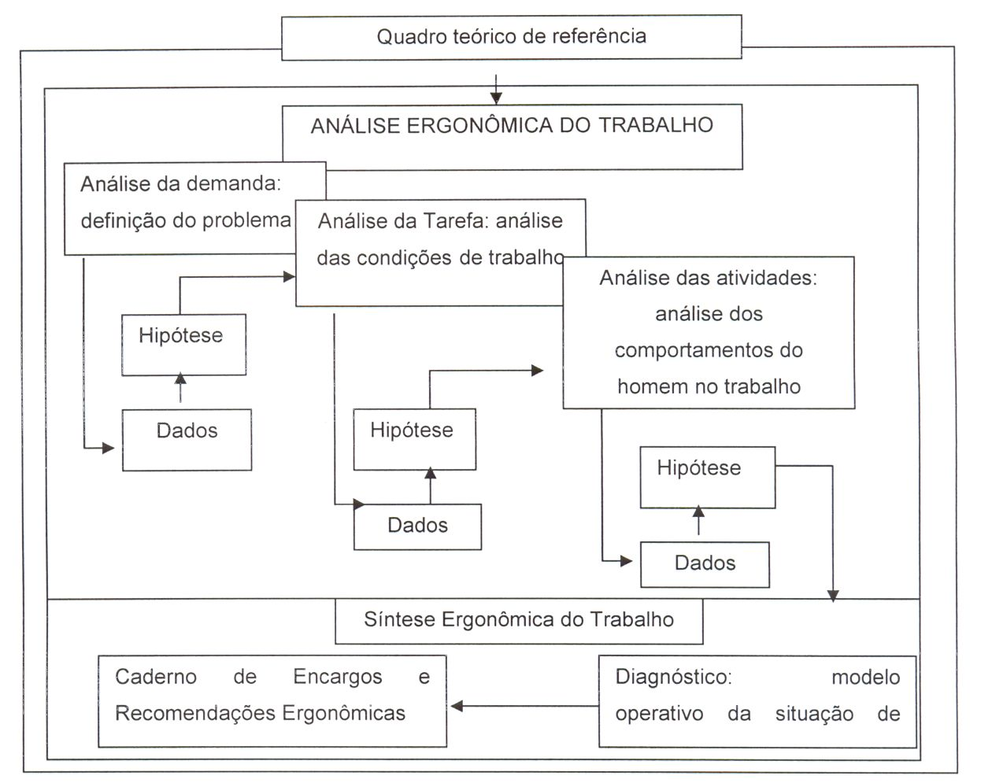
Figura 1 - Esquema metodológico para Análise Ergonômica do Trabalho

Fonte – Adaptação de Santos e Fialho

- Descrição das atividades
Como citado anteriormente, o ambiente em estudo refere-se a uma oficina mecânica da escola técnica SENAI-PE e para nossa pesquisa foram relacionadas atividades dos funcionários e também dos alunos já que frequentam também o ambiente em análise. Logicamente a rotatividade de alunos é maior e por isso avaliamos a célula com atividades rotineiras para o processo de usinagem de peças em torno mecânico convencional.
  - Atividades para usinagem em torno mecânico convencional
- Preparação do eixo para fabricação;
Fixar ferramenta no castelo do torno / fixar a peça na placa três castanhas;
- Processamento do eixo (1);
Furo de centro/ calibração da máquina/ desbaste de 45°/ ajuste de máquina /retirada das arestas
- Setup;
Virar o lado da peça;
- Processamento do eixo (2);
Furo de centro / calibração da máquina / desbaste de 45° / ajuste de máquina / retirada das arestas
- Finalização: remoção do eixo;
- Limpeza do torno;

- Sequência de ações técnicas, exigências ergonômicas e soluções
Veremos (tabela 1) ações que foram tomadas com base nas classificações de exigência para uma análise ergonômica de trabalho.

Descrição da Atividade  (sequência de ações técnicas ou passos do trabalho ou situações de trabalho) | Ações realizadas | Partes  do Corpo | Classificação da  Exigência | Solução Proposta
- Preparação do eixo  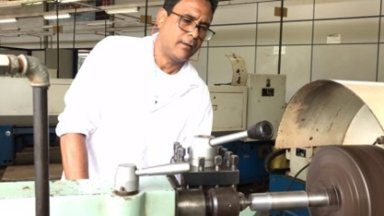 | Uso de membros superiores com maior frequência e também agachamento para procura de materiais | B: D/E  Ab  T  PP | ATN | Organização de matérias através de estudo de layout
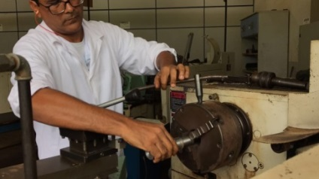  2 – Setup: troca de ferramenta | Utiliza membros superiores com maior frequência. | B: D/E  Ab  PP | ATN | Utilizar quadro sombra para ferramentas otimizando a movimentação desnecessária do colaborador, tendo um maior conforto para o mesmo.
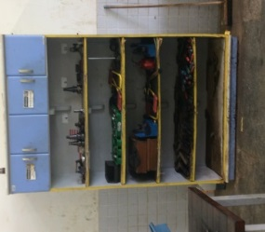  3 – Procura de materiais e ferramentas para usinagem | O colaborador se movimenta muito entre o armário que serve como estoque, e volta para sua célula de trabalho. | T  PP | DDF | Elaborar estudo de layout para diminuição de movimentação desnecessária, diminuindo a fadiga dos colaboradores.
Tabela 1 - descrição de Atividades, ações e soluções.
Descrição da Atividade  (sequência de ações técnicas ou passos do trabalho ou situações de trabalho) | Ações realizadas | Partes  do Corpo | Classificação da  Exigência | Solução Proposta
4 – Atividade de risco  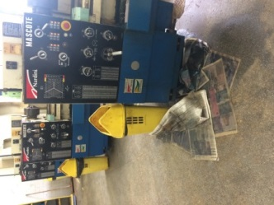 | Presença de óleo no piso devido ao uso e a fata de controle de manutenção nos equipamentos. | TC | AR | Manutenção nos tornos para eliminação de vazamento do óleo e também a prática do seno de limpeza por parte da equipe responsável.
5 – Risco de exposição à eletricidade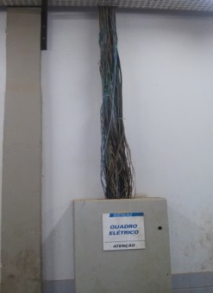 | Quadro elétrico fora de padrão | TC | AR | Manutenção junto a equipe de elétrica
6 – Corredor para movimentação  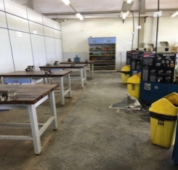 | Movimentação de materiais e pessoas | TC | DDF | Aplicar NR12 – Pintura e marcação de pisos
Fonte: O autor

Legenda: D: direito E: esquerdo Ol: olhos Pe: pescoço O: ombro B: braço C: cotovelo Ab: antebraço Pu: punho T: tronco Co: coluna PP: pernas e pés TC: todo corpo
Legenda: Classificação da Exigência:
ATN (ação técnica normal) IMP (improvável, mas possível) – DDF (desconforto, dificuldade ou fadiga) – R (risco) – AR (alto risco)

- Fatores complementares
Além das atividades desenvolvidas e suas respectivas ações, também relacionamos aos fatores complementares dessas atividades. A fim de verificar possíveis causas para o desenvolvimento de cada tarefa.
Tabela 2 – Fatores complementares às atividades
Diferença de método (verificar se operadores e turnos e linhas diferentes trabalham da mesma forma) | Existe Variação dos turnos por conta da utilização por partes dos alunos
Tempo de ciclo (produção padrão ou tempo padrão baseado em cronoánalise) | Tempo total padrão: 18,04 min /peça usinada
Tempo de trabalho (quantidade de horas efetivas no posto/turno) | 8 horas - professores 4 horas - alunos
Número de peças por turno de trabalho | 20 peças / aula
Ritmo de trabalho (avaliação de métodos) | Ritmo de trabalho: normal
Fonte: O autor

- Fatores de organização de trabalho
Foi realizado um questionário, junto à turma de mecânica e seus respectivos instrutores, em relação ao ambiente de trabalho da oficina em estudo com objetivo de identificar dificuldades para desenvolvimento das tarefas. (tabela – 3)

Tabela 3 – Fatores de organização de trabalho
Organização de trabalho – questionário preenchido pelos frequentadores da oficina mecânica (professores e alunos)
Análise do impacto da tecnologia sobre os trabalhadores | Pouca tecnologia no processo, resumindo para paquímetro digital;
Análise do impacto da condição do maquinário atual sobre os trabalhadores | Utilizam-se tornos antigos no processo, muito deteriorado.
Análise dos aspectos de manutenção | Existe uma política de prevenção, documentos, mas não existe o gerenciamento, tornando a manutenção falha.
Análise do impacto dos aspectos de material e matéria prima sobre os trabalhadores | O aluno se movimenta desnecessariamente com muita frequência pra procura de matéria prima e material em processo. Ex: peças, tarugos e etc
Análise do impacto dos métodos sobre os trabalhadores | O método não é padronizado por fatores já citados, como a falta de manutenção, fazendo com que a aula tenha muito improviso.
Análise do impacto das políticas e práticas relacionadas à gestão de pessoas sobre os trabalhadores | É realizada sistematicamente ginástica laboral antes das aulas e também a cultura do 5s.
Fonte: O autor

6.1. Detalhamento (Segundo NR 17)
- Impacto das Normas de Produção
- Impacto do Modo Operatório
- Impacto da Exigência de Tempo
- Impacto da Determinação do Conteúdo de Tempo
- Impacto do Ritmo de Trabalho
- Impacto do Conteúdo das Tarefas

- Critério de prioridade e conduta administrativa

ASPECTOS A SEREM AVALIADOS | PONTOS A SEREM ATRIBUÍDOS
Avaliação do risco ergonômico | Sem Risco  (0) | Improvável, mas Possível.  (1) | Desconforto, dificuldade ou fadiga (2) | Risco  (3) | Alto Risco  (4)
Informações de queixas dos trabalhadores sobre a exigência da atividade | Não há (0) | Desconforto/dificuldade  (1) | Fadiga  (2) | Dor  (3) | Afastamentos comprovados relacionados à função  (4)
Tabela 4 – modelo para monitoramento para atividades e seus respectivos riscos
Fonte: O autor

- Movimentos relacionados à atividade
Na atividade de usinagem em questão o operador realiza durante a operação vários movimentos braçais e principalmente movimentos com dedos e mãos os chamados “movimentos de pega”. Vejamos na figura 2 a relação do movimento realizado pelo operador nas atividades da oficina mecânica em estudo.
Figura 2- Principais tipos de pega

Fonte: Adaptado de Colombini
Tabela 5 – Determinação da pontuação em relação ao tipo de pega.
Fonte: Adaptado de Colombini

- Elevações de materiais no processo

Para análise das elevações fora considerados as seguintes questões:
L - Profundidade do objeto manipulado
H - Distância horizontal entre as mãos e a vertical passando pelos tornozelos no início da elevação
V - Altura inicial (ou final) da elevação das mãos (quando se inicia (origem) ou se termina (destino) a tarefa)
D - Distância vertical percorrida desde o ponto que teve início a elevação até onde foi depositado o objeto. Este é obtido pelo módulo da subtração |V (inicial) - V (final)
A - Ângulo de simetria relativo à rotação do corpo (assimetria eventual do movimento em relação ao plano sagital - é um plano que divide o corpo em lados direito e esquerdo.)

Tabela 6 – Análise de tarefa quanto às elevações

Fonte: o autor
- Conclusão
O presente artigo elaborado com objetivo de levantar possíveis eventos que prejudiquem a ergonomia dos colaboradores da escola técnica SENAI/PE (unidade Cabo) especificamente nas oficinas mecânicas. Foram realizadas pesquisas de campo com professores e alunos para melhor captação das informações e posteriores melhorias que foram entregues via documentação em formato de escopo.
A pesquisa nos apresenta a importância dos estudos ergonômicos em diferentes células de trabalho a fim de solucionar e melhorar sistematicamente os postos de trabalhos. Podemos perceber que através dos estudos ergonômicos podemos solucionar outros problemas como, por exemplo, o estudo de layout que foi elaborado com a eliminação de movimentações desnecessárias e que não agregavam valor às atividades da célula em estudo (torno mecânico).

REFERÊNCIAS

LIDA, Itiro. Ergonomia projeto e produção. 2° edição ed. Edward Blücher, 2005.
LIDA, Itiro. Ergonomia projeto e produção. 3° edição, ed. Edward Blücher, 2016.
FIALHO, Francisco A. P. Métodos e técnicas em ergonomia. Ed. dos autores, 2007.
FIALHO, Francisco; SANTOS, Neri dos. Manual de análise ergonômica no trabalho. Curitiba, Genesis, 1995.
CHAPANIS, Alphonse. Research techniques in human engineering. Baltimore, Johns Hopkins , 1962.
Site de pesquisa: ABERGO, Normas de ergonomia. Disponível em: <http://www.abergo.org.br/internas.php?pg=normas_ergbr> Acesso em 20 out. 2017
COLOMBINI, Daniela. Análise de Riscos e Gerenciamento de Ações Repetitivas: Um Guia para Aplicar o Sistema OCRA (Ações Repetitivas Profissionais). Terceira Edição.

